Задание для обучающихся
с применением дистанционных образовательных технологий
и электронного обучения
Дата: 27 октября 2020г.
Группа: Т-19
Учебная дисциплина: Инженерная графика
Тема занятия: Вычерчивание контура деталей с применением сопряжений и геометрических построений
Форма: практическая работа

Содержание занятия:
- Изучение теоретического материала
- Вычерчивание контура деталей с применением сопряжений и геометрических построений на формате А3.Если форматы остались в техникуме, выполняем построения в тетради

Теоретический материал

1 Деление отрезка на равные части

Разделить отрезок пополам можно при помощи циркуля, построив срединный перпендикуляр (рис. 1, а). Для этого берём радиус размером более половины длины отрезка и из его концов по обе стороны проводим дуги окружностей до их взаимного пересечения. Через точки пересечения дуг проводим срединный перпендикуляр.
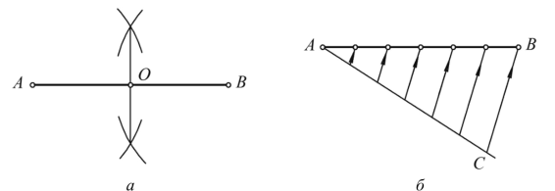
Рисунок 1

Для деления на любое число равных частей используем теорему Фалеса: Если на одной стороне угла отложить равные между собой отрезки и через их концы провести параллельные прямые, то на другой стороне угла отложатся также равные между собой отрезки (рис. 1, б). Под произвольным углом к отрезку АВ проводим вспомогательный луч АС, на котором откладываем отрезок произвольной длины столько раз, на сколько частей следует разделить данный отрезок. Конец последнего отрезка соединяем с точкой В и через концы остальных отрезков проводим прямые, параллельные ВС.

2 Деление угла на две равные части
Из вершины угла описывают дугу окружности произвольного радиуса (рис. 2).
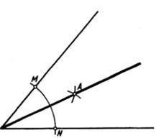
Рисунок 2 - Деление угла пополам

Из точек Μ и Ν пересечения дуги со сторонами угла раствором циркуля, большим половины дуги ΜΝ, делают две пересекающиеся в точке А засечки.
Через полученную точку А и вершину угла проводят прямую линию (биссектрису угла).

3 Деление прямого угла на три равные части
Из вершины прямого угла описывают дугу окружности произвольного радиуса (рис. 3). Не меняя раствора циркуля, делают засечки из точек пересечения дуги со сторонами угла. Через полученные точки М и Ν и вершину угла проводят прямые.

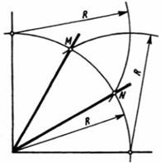
Рисунок 3- Деление прямого угла на три равные части с помощью циркуля

Этим способом можно делить на три равные части только прямые углы.

4 Построение угла, равного данному.
Из вершины О заданного угла проводят дугу произвольного радиуса R, пересекающую стороны угла в точках М и N (рис. 4, а). Затем проводят отрезок прямой, который будет служить одной из сторон нового угла. Из точки О1 на этой прямой тем же радиусом R проводят дугу, получая точку Ν1 (рис. 4, б). Из этой точки описывают дугу радиусом R1, равным хорде MN. Пересечение дуг дает точку Μ1, которую соединяют прямой с вершиной нового угла (рис. 4, б).

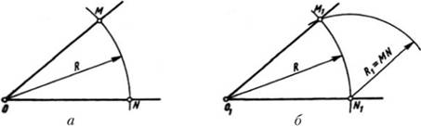
Рисунок 4 - Построение углов, равных данному

5 Построение сопряжений
Сопряжением называют плавный переход одной линии в другую. Для того чтобы построить сопряжение, нужно найти центр сопряжения и точки сопряжений.
Точка сопряжения – это общая точка для сопрягаемых линий. Точку сопряжения также называют точкой перехода.

5.1 Сопряжение прямого угла(сопряжение пересекающихся прямых под прямым углом)
В данном примере (рисунок 5.1) будет рассмотрено построение сопряжения прямого угла заданным радиусом сопряжения R. Первым делом найдём точки сопряжения. Для нахождения точек сопряжения, нужно поставить циркуль в вершину прямого угла и провести дугу радиусом R до пересечения со сторонами угла. Полученные точки и будут являться точками сопряжения. Далее нужно найти центр сопряжения. Центром сопряжения будет точка равноудалённая от сторон угла. Проведём из точек a и b две дуги радиусом сопряжения R до пересечения друг с другом. Полученная на пересечении точка О и будет центром сопряжения. Теперь из центра сопряжения точки О описываем дугу радиусом сопряжения R от точки a до точки b. Сопряжение прямого угла построено.
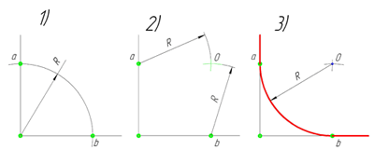
Рисунок 5.1

5.2 Сопряжение острого угла(сопряжение пересекающихся прямых под острым углом) – рисунок 5.2.
Ещё один пример сопряжения угла. В этом примере будет построено сопряжение острого угла. Для построения сопряжения острого угла раствором циркуля,равным радиусу сопряжения R, проведём из двух произвольных точек на каждой стороне угла по две дуги. Затем проведём касательные к дугам до пересечения в точке О, центре сопряжения. Из полученного центра сопряжения опустим перпендикуляр к каждой из сторон угла. Так мы получим точки сопряжения a и b. Затем проведём из центра сопряжения, точки О, дугу радиусом сопряжения R, соединив точки сопряжения a
и b. Сопряжение острого угла построено.

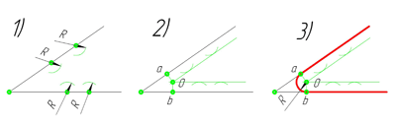
Рисунок 5.2

5.3 Сопряжение тупого угла(Сопряжение пересекающихся прямых под тупым углом) – рисунок 5.3
Сопряжение тупого угла строится по аналогии с сопряжением острого угла. Мы также, сначала радиусом сопряжения R проводим по две дуги из двух произвольно взятых точек на каждой из сторон, а затем проводим касательные к этим дугам до пересечения в точке О, центре сопряжения. Затем опускаем перпендикуляры из центра сопряжения к каждой из сторон и соединяем дугой, равной радиусу сопряжения тупого угла R, полученные точки a и b.
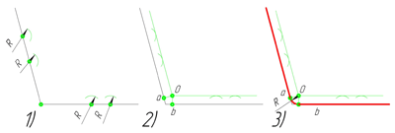
Рисунок 5.3

5.4 Сопряжение параллельных прямых линий
Построим сопряжение двух параллельных прямых – рисунок 5.4 . Нам задана точка сопряжения a, лежащая на одной прямой. Из точки a проведём перпендикуляр до пересечения его с другой прямой в точке b. Точки a и b являются точками сопряжения прямых линий. Проведя из каждой точки дугу, радиусом больше отрезка ab, найдём центр сопряжения — точку О. Из центра сопряжения проведём дугу заданного радиуса сопряжения R.
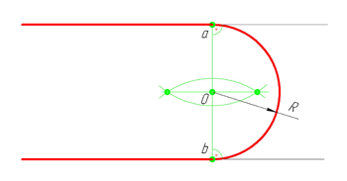
Рисунок 5.4

5.5 Сопряжение окружностей(дуг) с прямой линией

5.5.1 Внешнее сопряжение дуги и прямой линии – рисунок 5.5
В этом примере будет построено сопряжение заданным радиусом r прямой линии, заданной отрезком AB, и дуги окружности радиусом R.
Сначала найдём центр сопряжения. Для этого проведём прямую, параллельную отрезку AB и отстоящую от него на расстояние радиуса сопряжения r, и дугу, из центра окружности OR радиусом R+r. Точка пересечения дуги и прямой и будет центром сопряжения – точкой Оr.
Из центра сопряжения, точки Оr, опустим перпендикуляр на прямую AB. Точка D, полученная на пересечении перпендикуляра и отрезка AB, и будет точкой сопряжения. Найдём вторую точку сопряжения на дуге окружности. Для этого соединим центр окружности ОR и центр сопряжения Оr линией. Получим вторую точку сопряжения – точку C. Из центра сопряжения проведём дугу сопряжения радиусом r, соединив точки сопряжения.
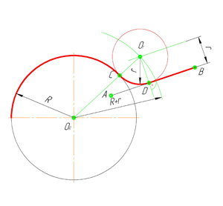
Рисунок 5.5

5.5.2Внутреннее сопряжение прямой линии с дугой – рисунок 5.6
По аналогии строится внутреннее сопряжение прямой линии с дугой. Рассмотрим пример построения сопряжения радиусом r прямой линии, заданной отрезком AB, и дуги окружности радиуса R. Найдём центр сопряжения. Для этого построим прямую, параллельную отрезку AB и отстоящую от него на расстояние радиуса r, и дугу, из центра окружности OR радиусом R-r. Точка Оr, полученная на пересечении прямой и дуги, и будет центром сопряжения.
Из центра сопряжения(точка Оr) опустим перпендикуляр на прямую AB. Точка D, полученная на основании перпендикуляра, и будет точкой сопряжения.
Для нахождения второй точки сопряжения на дуге окружности, соединим центр сопряжения Оr и центр окружности ОR прямой линией. На пересечении линии с дугой окружности получим вторую точку сопряжения – точку C. Из точки Оr, центра сопряжения, проведём дугу радиусом r, соединив точки сопряжения.
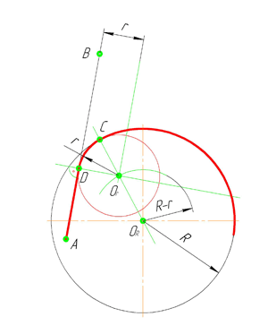
Рисунок 5.6

5.5.3 Сопряжение окружностей (дуг)

Внешнее сопряжение дуг окружностей – рисунок 5.7
Внешним сопряжением считается сопряжение, при котором центры сопрягаемых окружностей(дуг) O1( радиус R1) и O2 (радиус R2) располагаются за сопрягающей дугой радиуса R. На примере рассмотрено внешнее сопряжение дуг. Сначала находим центр сопряжения. Центром сопряжения является точка пересечения дуг окружностей с радиусами R+R1 и R+R2, построенных из центров окружностей O1(R1) и O2(R2) соответственно. Затем центры окружностей O1 и O2 соединяем прямыми с центром сопряжения, точкой O, и на пересечении линий с окружностями O1 и O2 получаем точки сопряжения A и B. После этого, из центра сопряжения строим дугу заданного радиуса сопряжения R и соединяем ей точки A и B.
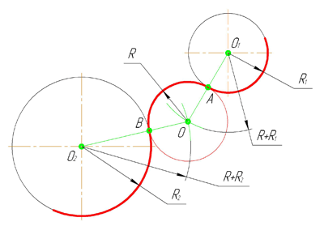
Рисунок 5.7

Внутреннее сопряжение дуг окружностей – рисунок 5.8
Внутренним сопряжением называется сопряжение, при котором центры сопрягаемых дуг O1, радиуса R1, и O2, радиус R2, располагаются внутри сопрягающей их дуги заданного радиуса R. На картинке ниже приведён пример построения внутреннего сопряжения окружностей(дуг). Вначале мы находим центр сопряжения, которым является точка O, точка пересечения дуг окружностей с радиусами R-R1 и R-R2 проведённых из центров окружностей O1и O2 соответственно. После чего соединяем центры окружностей O1 и O2 прямыми линиями с центром сопряжения и на пересечении линий с окружностями O1 и O2 получаем точки сопряжения A и B. Затем из центра сопряжения строим дугу сопряжения радиуса R и строим сопряжение.
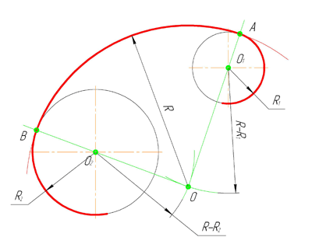
Рисунок 5.8

Смешанное сопряжение дуг окружностей – рисунок 5.9
Смешанным сопряжением дуг является сопряжение, при котором центр одной из сопрягаемых дуг (O1) лежит за пределами сопрягающей их дуги радиуса R, а центр другой окружности(O2) – внутри её. На иллюстрации ниже приведён пример смешанного сопряжения окружностей. Сначала находим центр сопряжения, точку O. Для нахождения центра сопряжения строим дуги окружностей с радиусами R+R1, из центра окружности радиуса R1 точки O1, и R-R2, из центра окружности радиуса R2 точки O2. После чего соединяем центр сопряжения точку O с центрами окружностей O1 и O2 прямыми и на пересечении с линиями соответствующих окружностей получаем точки сопряжения A и B. Затем строим сопряжение.

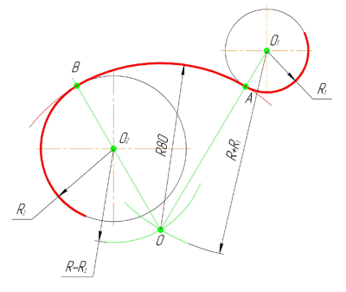
Рисунок 5.9

Задание:
1.Изучите теоретический материал.
2.На формате А3 (согласно варианту) вычертите изображения контуров деталей, нанесите размеры. Если форматы остались в техникуме, выполняем работу в тетради.

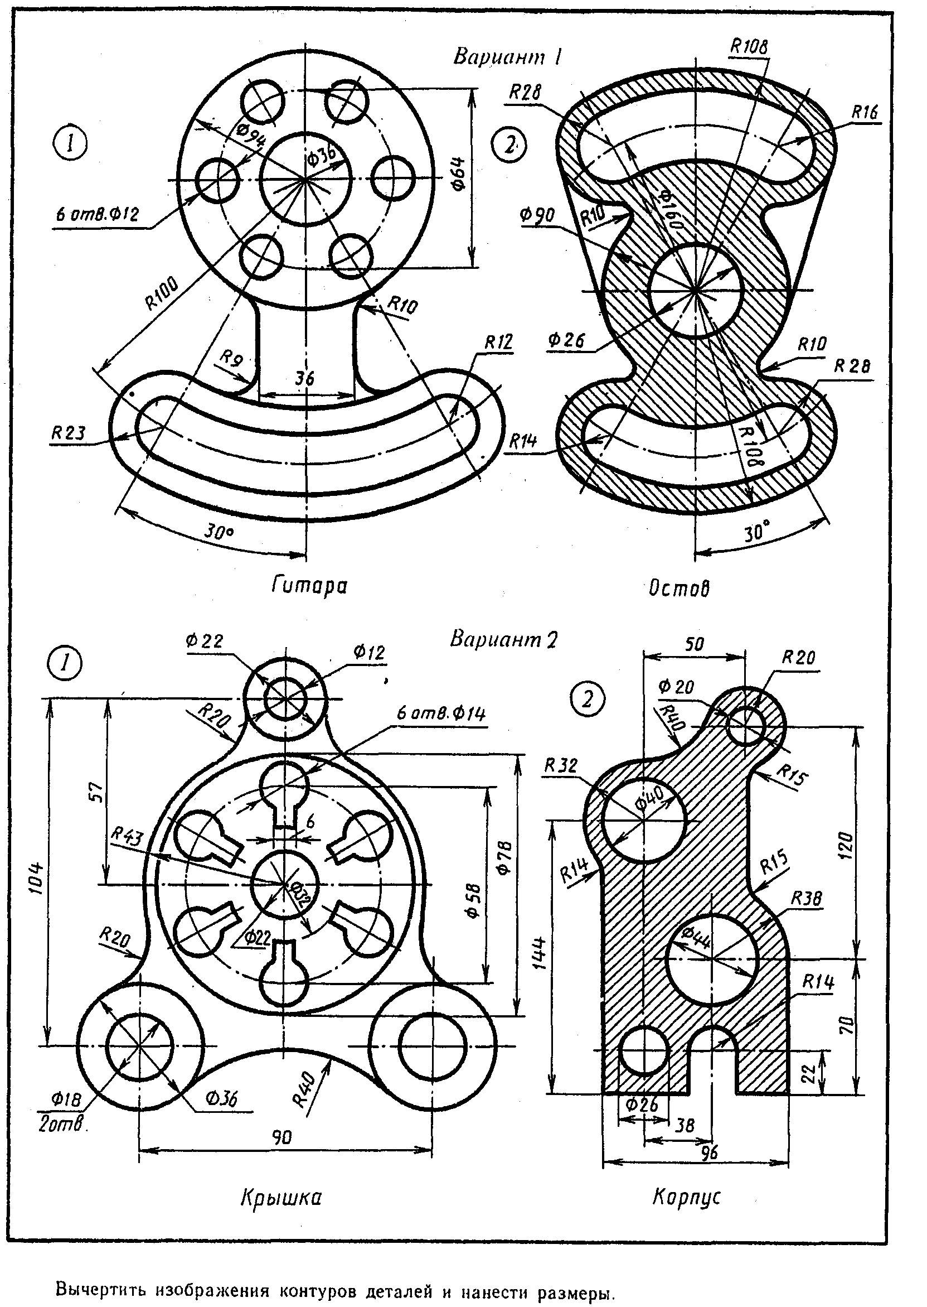

Форма отчета.
- Сделать фото выполненной работы на формате.
- Срок выполнения задания 27.10.2020г.
- Получатель отчета. Сделанные фото прикрепляем в Google Класс.

